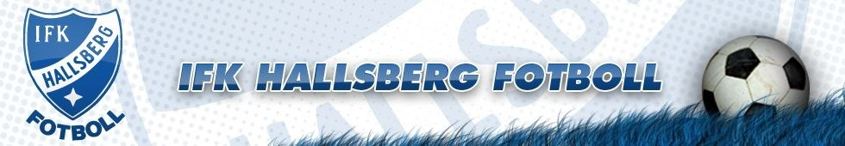

Röda kiosken – konstgräset

Vi ska ha försäljning vid konstgräsplanen när det är seniormatcher. De dagarna behöver vi alltså vara minst två i cafeterian. Det kommer att finnas en vagn som man lastar och drar med sig bort till kiosken vid konstgräset.

- Brygg en stor termos med kaffe och en termos med kokande vatten.
- På plats i kiosken finns kokplatta till korven, en toastgrill och en kaffebryggare. (Diska ur kaffekannan när ni stänger kiosken)
- Fyll på dunken med vatten och ta med till den röda kiosken, så att ni kan fylla på kaffebryggaren om kaffet i termosen skulle ta slut, samt kastrullen till kokkorven.
- Ta med en stor kastrull till korven och lite lagerblad.
- Glöm inte att ta med korv, korvbröd, senap och ketchup.
- Några toastmackor med ost och skinka/kalkon. Kolla i frysen om det ligger några klara sedan dagen innan.
- Fyll på med några drickor och festisar.
- Några chokladbitar.
- Några chipspåsar.
- Några kondisbitar.
- Mjölk
- Torka av bänkar, töm sopor och sopa ur kiosken vid behov.
- Glöm inte att fylla i dagrapporten efter att ni har räknat kassan. (Räkna alltid bort växelkassan på 400kr).

Vi har öppet vid konstgräsplanen från matchstart och till dess att andra halvlek blåses igång.

